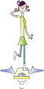
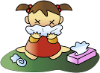
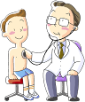
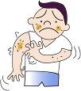
umièr
LA SANTE

une allergie
anorexie

un examen médical

un rhume

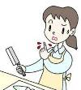
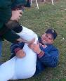
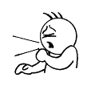
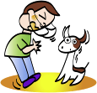

une crampe

se couper

éternuer

une toux

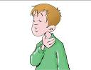
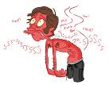
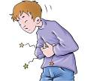
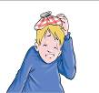

mal à la tête
l’angine

mal au ventre

un coup de soleil

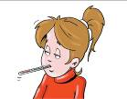
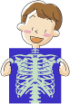
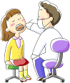

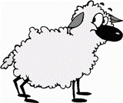



WORDS IN SINGULAR:

leaf strawberry
cherry sheep
person shelf
watch paintbrush
fox mouse
match puppy
knife tomato
loaf glass
potato sandwich
fish
une température

mal au dos
mal aux dents
une radio

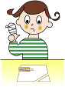
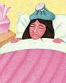

mal au doigt

la grippe

un examen
médical

mal à l’oreille

